**Activité DB Portes ouvertes**

**2023**



Manuel d’installation

Table des matières

Introduction simple 1

Spécifications d’installation d’Uwamp 1

Installation de la base de donnée 3

Réinitialisation de la base de données 3

Rapide explication de l’activité (Animateur) : 3

Plan de la Base de donnée 3

## Introduction simple

Cette activité est simple, peut être facilement mise en place et ne nécessite pas de machine virtuelle ou de droits spécifiques (niveau machine).

Le concept est simple, chercher des informations sur les clients d’un cinéma et/ou les compléter, Les clients peuvent bénéficier de remises selon le nombre de films qu’ils sont allés voir au cinéma

## Spécifications d’installation d’Uwamp

Pour la Version de Uwamp 3.0.1 et antérieurs.

Lors de l’installation de Uwamp, celui-ci est configuré par défaut avec le Moteur de base de données « MyISAM ». Or, ce moteur de stockage n’est pas capable d’effectuer des relations entre les tables, il nous faut impérativement le Moteur « InnoDB ».

Avant le premier démarrage et l’installation de la base de données, il faudra modifier quelques fichiers. Terminez toutes les tâches Uwamp (si vous l’avez démarré), puis, rendez-vous dans votre Dossier Uwamp, Vous Irez modifier les fichiers suivants : (si vous avez suivis l’installation par défaut le dossier Uwamp se trouveras a la racine de votre disque C: )

Bin\database\mysql-5.7.11\my_uwamp.ini

Bin\database\mysql-5.7.11\my.ini

Remplacer « Default-storage-engine = myisam » par « Default-storage-engine = innodb »

Pour vérifier que la manipulation ait bien fonctionné, vous pouvez démarrer Uwamp. Dans l’accueil, ouvrez l’onglet Variables, et vérifiez que la variable « Default Storage Engine » et « Storage Engine » soit bien « InnoDB ».

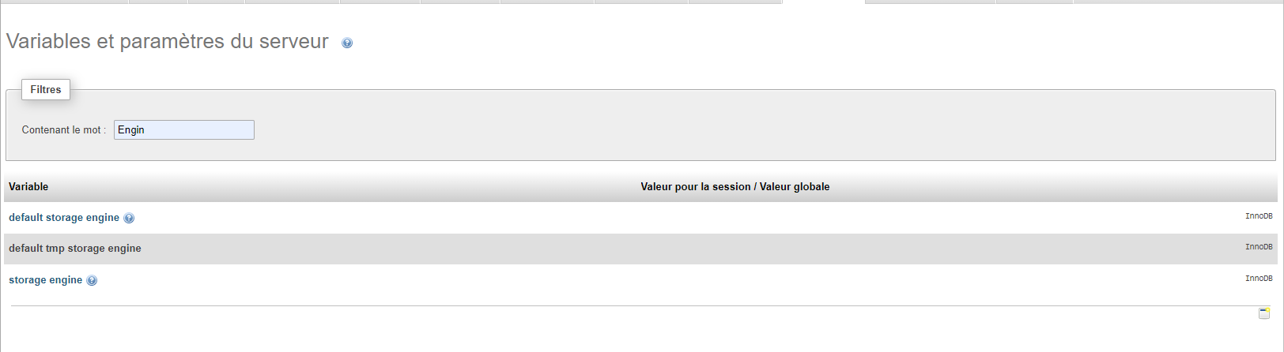

Si une fois cette étape passée elle réussit il ni aura pas besoin de revenir dessus.

## Installation de la base de donnée

Une fois avoir suivis l’installation spécialisée de Uwamp, il suffit d’importer le code SQL (Y-YohCarneiro-P_DB-PO23-DBCinema-V2.sql) dans la base de données pour entrer les tables et les 3'000 données dont les invités auront besoin.

1'000 clients

1'000 films

1'000 achats

### Réinitialisation de la base de données

La base de données doit être réinitialisée à chaque passage d’un visiteur, car ceux-ci viendront à modifier des données contenues dans la base de donnée. Pour ceci il suffit juste d’exécuter le script de création de la base (Y-YohCarneiro-P_DB-PO23-DBCinema-V2.sql), Il contient une ligne qui supprime l’entièreté de la base si elle existe avant de la créer à nouveau.

## Rapide explication de l’activité (Animateur) :

Dans le cadre de cette activité, les visiteurs devront explorer, chercher des données, modifier/ajouter des données A la base de donnée. Sur la feuille d’exercices pour les Visiteurs se trouve une introduction rapide aux bases de données.

Votre rôle est d’accompagner les visiteurs dans la découverte des bases de données, de leur apporter de l’aide ou des explications si besoin. Il faudra aussi vérifier les exercices grâce à la feuille de corrigé reçue.

### Plan de la Base de donnée

La base de donnée est composée de trois tables, T_client, T_Film, et une table associative T_Achats.

Les clients sont liés par la table associative achats aux films achetés par le client.

Chaque table contient 1'000 données.

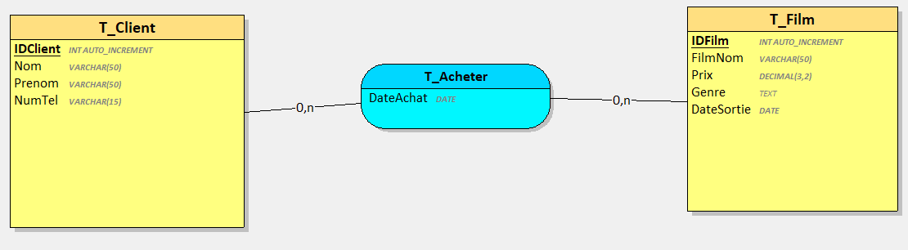

*Un Achat est l’achat d’un billet de cinéma pour un film